Lunes
07
de noviembre

Segundo de Secundaria
Historia

Preclásico: panorama general

Aprendizaje esperado: conoce el proceso de formación de Mesoamérica y sus principales características culturales. Reconoce la ubicación de las áreas culturales que conformaron esta región e identifica las similitudes y diferencias entre ellas.

Énfasis: conocer las características generales del Preclásico y sus periodos: temprano, medio y tardío.

¿Qué vamos a aprender?

Profundizarás en el periodo Preclásico mesoamericano y conocerás las características generales y sus periodos: temprano, medio y tardío.

El Preclásico cuenta con tres periodos para su estudio, los cuales son el preclásico temprano que va del 2500 A.N.E. Al 1200 A.N.E., el preclásico medio que va del 1200 A.N.E. al 400 A.N.E. y el preclásico tardío del 400 A.N.E. al 200 de Nuestra Era.

En esta sesión, indagarás en estos tres periodos, en su sociedad, sus actividades, su política y su cultura.

¿Qué hacemos?

Lee el siguiente fragmento del libro “El pasado Indígena”, de los autores Leonardo López Austin y Leonardo López Luján.

II. EL PRECLÁSICO MESOAMERICANO

La aparición de la cerámica está vinculada al nacimiento de Mesoamérica. De acuerdo con los fechamientos radiocarbónicos, las cerámicas más antiguas, procedentes de Puerto Marqués, Guerrero, de Tehuacán, Puebla, y de Tlapacoya, Estado de México, datan de 2400-2300 A.N.E. Son cerámicas aún burdas, de superficie áspera debido a las arenas gruesas que se mezclaron a la arcilla para hacerla más moldeable.

Sin embargo, no debe equipararse el inicio del Preclásico a la aparición de la cerámica. Hay que aclarar que lo que define el principio del Preclásico y, en consecuencia, el de Mesoamérica, es el surgimiento de nuevas formas de organización social. La cerámica es sólo uno de los rasgos más evidentes para los arqueólogos. Los años 2500 A.N.E y 200 A.N.E son los límites temporales de este primer periodo mesoamericano. El fenómeno más notable del Preclásico es la generalización del sedentarismo agrícola. En efecto, las sociedades de este tiempo dependerán predominantemente de los frutos de sus sementeras, se incrementará el número de sus miembros y se concentraron en caseríos y aldeas. el Preclásico puede dividirse globalmente en tres grandes momentos de distinta complejidad social. el primero corresponde al Preclásico Temprano (2500 -1200 A.N.E), época en que tan sólo existieron comunidades tribales igualitarias. Junto a los campos de cultivo se establecían pequeñas aldeas, conjuntos que no rebasaban 20 chozas.

Éstas, construidas con materiales perecederos, eran muy parecidas entre sí, y respondían a la homogeneidad del grupo. Las actividades comunitarias giraban en tomo al cultivo que aprovechaba las lluvias estacionales, las inundaciones de los ríos o los suelos humedecidas por el alto nivel freático.

…El segundo momento corresponde al Preclásico Medio (1200 A.N.E - 400 A.N.E). En estos ocho siglos se produjeron cambios tecnológicos considerables. principalmente en la agricultura. En regiones claves del territorio mesoamericano se han descubierto represas, canales, terrazas y otros sistemas de control de aguas. Gracias a ellos, el hombre atenuaba los riesgos de la insuficiencia y el retraso de las lluvias, y podía aumentar el número de cosechas por año… El desarrollo en otros campos tecnológicos y la creciente especialización en la producción fomentarían el intercambio de materias primas, productos e ideas entre aldeas y regiones, robusteciendo la unidad cultural e histórica de Mesoamérica. El fenómeno más importante del Preclásico Medio es el surgimiento de la diferenciación social, el cual alcanza sus primeros efectos espectaculares entre los olmecas del área del Golfo de México.

Las desigualdades entre los individuos de una misma comunidad son notorias en la complejidad de las tumbas, en la riqueza de las ofrendas funerarias, en las representaciones iconográficas y en la importancia que adquieren los bienes de prestigio, sobre todo cuando son de procedencia foránea.

…El tercer momento se inicia con el ocaso del mundo olmeca. Ha sido llamado Preclásico Tardío, y comprende de 400 al 200 A.N.E. En él, algunos asentamientos aumentaron de tamaño y complejidad hasta el punto de llegar a convertirse en enormes centros de poder rodeados por aldeas que fueron sus satélites, estructuradas por orden de importancia. La multiplicidad de las pujantes cabeceras generó pugnas y francos conflictos bélicos dirigidos a zanjar las rivalidades por el control comercial y político. Los nuevos centros se distinguen por un tipo arquitectónico de plazas, plataformas y templos monumentales formados por basamentos superpuestos de planta rectangular o circular, en cuya cúspide había una capilla a la que se accedía por rampas o escalinatas.

El pasado Indígena
Leonardo López Austin y Leonardo López Luján

https://elfondoenlinea.com/Detalle.aspx?ctit=003371R#gallery

A continuación, realiza la siguiente reflexión:

Piensa que, a lo largo de esta sesión, estudiarás un periodo de tiempo de aproximadamente 2 mil 300 años. Imagina cuántos seres humanos nacieron y murieron en tanto tiempo, cuántas tragedias y acontecimientos felices se habrán suscitado. No pierdas de vista que el objeto de estudio son las personas y las huellas que dejaron sus acciones y decisiones.

Durante la lectura se habló del desarrollo y las características del periodo preclásico mesoamericano; de esta división que se marcó al interior de este gran periodo de estudio para facilitar su análisis, donde se observan claramente grandes aportes al desarrollo de las culturas mesoamericanas.

Analiza las siguientes preguntas:

- ¿Sabías ya de la división del periodo Preclásico?
- ¿Cuál fue la importancia del sedentarismo para el ser humano?
- ¿Conocías las culturas principales de este periodo?
- ¿Cuál crees que es la importancia de la división del periodo Preclásico?

Todas estas preguntas las responderás a lo largo de la sesión.

Ahora, observa una intervención muy singular sobre la cultura olmeca que presenta Don Leopoldo.

- Cápsula de títeres. Olmecas.
https://youtu.be/jy5FspG0zG4

La información histórica debe venir de una fuente confiable para que se tome por válida. Abunda la información sin sustento en las redes sociales, por lo que es indispensable realizar un proceso de verificación de la información.

Observa la siguiente línea del Tiempo que te ayudará a poder visualizar la división del Periodo Preclásico.

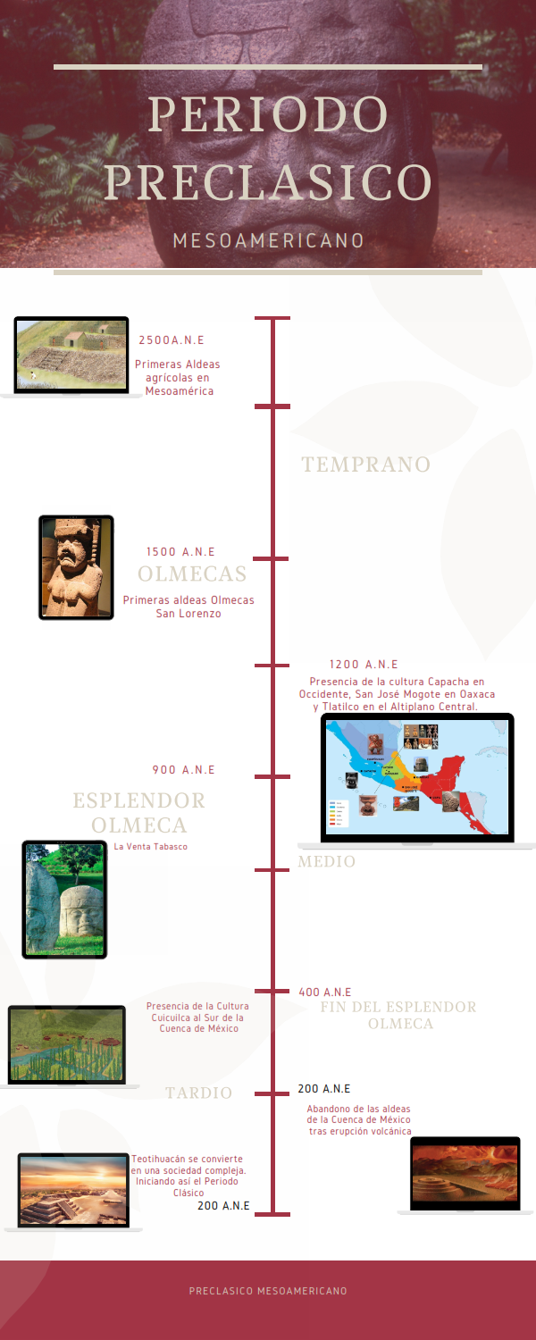

Esta imagen muestra el desarrollo de tres lapsos en los que se dividió el periodo Preclásico y la importancia de estos.

- Temprano que corre del 2500 A.N.E al 1200 A.N.E pasando desde la sedentarización del hombre, la implementación de la agricultura y la cerámica

- Medio que corre del 1200 A.N.E al 400 A.N.E al desarrollo de las técnicas de cultivo, la división social y el desarrollo del proceso de intercambio comercial.

- Tardío que va del 400 A.N.E al 200 A.N.E donde se llega al proceso de rivalizar por establecer un cierto dominio ya sea social o comercial sobre otras civilizaciones.

Estos tres lapsos son el preámbulo del desarrollo de las sociedades prehispánicas para su florecimiento.

Realiza en tu cuaderno una lista sobre cuáles son las principales características que se desarrollan dentro de los tres lapsos del periodo preclásico. Se mencionaron algunas en la lectura.

A continuación, observa el siguiente video sobre algunas culturas mesoamericanas.

- Primeros Centros Urbanos Mesoamericanos.
https://www.youtube.com/watch?v=LsvSYLc3hUc

Es muy impresionante la influencia de la cultura olmeca en territorios tan amplios de Mesoamérica.

El asombro que despiertan las zonas arqueológicas de México es proporcional al tamaño de sus majestuosas pirámides. Existen ejemplos notables de estas construcciones, además de vestigios que dieron muestra de la existencia de estas grandes culturas en sitios como San Lorenzo, La Venta, Chalcatzingo, Teopantecuanitlán, Tlatilco, Monte Albán y muchos otros sitios arqueológicos a lo largo y ancho de México.

¿Qué actividades realizaron para ejercer su desarrollo?
¿Cómo se fue generando el proceso de urbanización?
¿Qué otros aspectos surgieron con el desarrollo de la urbanización?

Para resolver estas preguntas, te acercaras de manera general, a cuatro ámbitos de estudio de la historia: el ámbito social, el político, el económico y el cultural.

Aspectos sociales de las civilizaciones del periodo preclásico. Las civilizaciones se caracterizaron por el establecimiento de la especialización del trabajo, es decir, el surgimiento de oficios tales como campesinos, alfareros, comerciantes, cazadores, tejedoras, entre otros. También comienzan a surgir la división de clases sociales en clases privilegiadas y no privilegiadas hacia el final de este periodo.
La mayoría de las personas vivían en aldeas agrícolas. Hacia el final del Preclásico, se establecen en centros ceremoniales aldeas en las que existen dos o tres templos principales.

En cuanto a la economía, las principales actividades de las civilizaciones prehispánicas del Preclásico eran la agricultura, la alfarería, la cacería, la pesca y los inicios del comercio; además de la domesticación del guajolote y el perro. Los principales cultivos de esa época fueron maíz, frijol, chile y calabaza, alimentos que hasta nuestros días forman parte de nuestra dieta.

Los aspectos políticos del Preclásico se caracterizan por un trabajo especializado, por la aparición de la figura de un jefe de la aldea o cacique, el cual regularmente era un shamán, es decir, un personaje que tenía conocimientos de herbolaria y se consideraba el mensajero entre el mundo terrenal y el mundo espiritual. A este sistema de gobierno se le denomina cacicazgo o jefatura. La familia de este shamán con el tiempo se convertiría en la clase privilegiada de las aldeas y centros ceremoniales del Preclásico.

Algunos estudios definen a este tipo de sociedades como sociedad cacical o tribal jerárquica. Es importante señalar que no todas las sociedades han tenido la misma trayectoria ni han presentado características iguales, lo que aquí se presenta son algunos rasgos comunes de ciertas sociedades.

Por ello es muy importante recordar la palabra diversidad. Los aspectos culturales del preclásico pueden observarse en la aparición de un sistema de escritura y numeración entre la que se encuentra el cero, la proliferación del juego de pelota, la conformación de un calendario agrícola de 365 días y los inicios de la religión politeísta siendo el jaguar y el monstruo de la tierra, entre los olmecas y el dios viejo del fuego en las aldeas de la Cuenca de México, sus principales deidades.

Fueron muchas las culturas que se desarrollaron en el periodo Preclásico de la época prehispánica.

Observa en el siguiente mapa su ubicación:

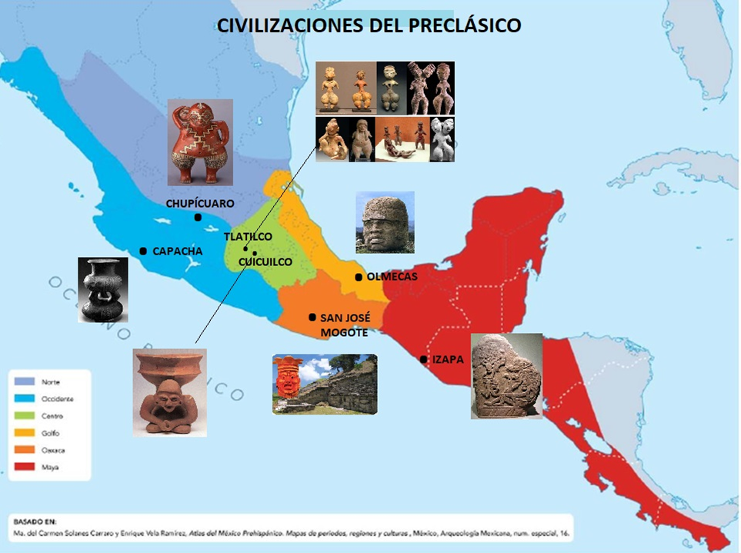

La principal cultura asentada en la región del golfo de México, particularmente entre los estados de Veracruz y Tabasco, fue la cultura Olmeca, la cual, es la responsable de la construcción de las cabezas colosales.

En la región de occidente surgieron dos culturas, la primera se denomina cultura capacha y se estableció en el actual estado de Colima, sus habitantes se caracterizaron por la elaboración de jarrones de barro denominados trífidos. La otra cultura es la Chupícuaro que se estableció en el actual estado de Guanajuato y tienen como principales rasgos la elaboración de vasijas en forma humana hechas con color rojo y decoraciones geométricas de color amarillo.

En la región de Oaxaca destaca la cultura preclásica de San José Mogote, la cual fue el antecedente de los asentamientos de Monte Albán, capital de los zapotecas.

Finalmente, en la región del centro de México, particularmente cerca del antiguo lago, surgieron diversas aldeas como la cultura Tlatilca, quienes enterraban a sus muertos debajo de sus casas en las llamadas formaciones troncocónicas.

Al final de este periodo surgiría un centro ceremonial de grandes dimensiones de forma circular al sur de la ciudad de México la cual perteneció a la cultura Cuicuilca.

A continuación, observa el siguiente video sobre los aldeanos de Tlatilco, una cultura que floreció entre el 1300 y 900 año A.N.E, durante el Preclásico, y analiza cómo los hallazgos arqueológicos hablan de las costumbres de estas personas:

- El Preclásico. Tlatilco. Tercera entrega.
https://www.youtube.com/watch?v=RFg0zsaHkJE

Las sociedades del Preclásico eran en un inicio sociedades aldeanas y conforme avanzó el tiempo se convirtieron en las primeras ciudades de Mesoamérica con un gran número de habitantes.

Se dedicaban a la agricultura, a la alfarería, lo que marcó los inicios del comercio a larga distancia.

El sistema político que practicaron fue el del cacicazgo o jefatura que dio inicio a la jerarquización social.

Existieron diversas culturas, siendo la olmeca la más representativa e influyente de este periodo.

El reto de hoy:

Traza un cuadro dividido en cuatro y al centro coloca un círculo; cada cuadro debe señalar: sociedad, economía, política y cultura. En el círculo indica periodo preclásico.

Coloca en él las principales características referentes a cada uno de los 4 puntos expuestos de las civilizaciones del periodo preclásico.

Considera por lo menos 3 para cada uno.

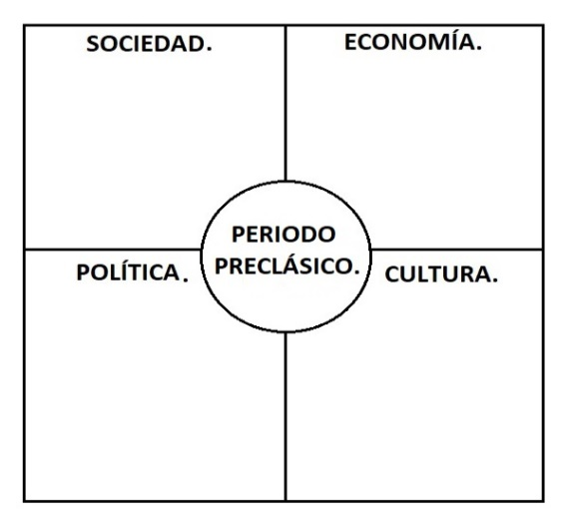

Finalmente, continua con el reto planteado en la sesión anterior, completa tu línea del tiempo con los datos que recabaste en esta sesión.

¡Buen trabajo!

Gracias por tu esfuerzo.

Para saber más:
Lecturas

https://www.conaliteg.sep.gob.mx/

